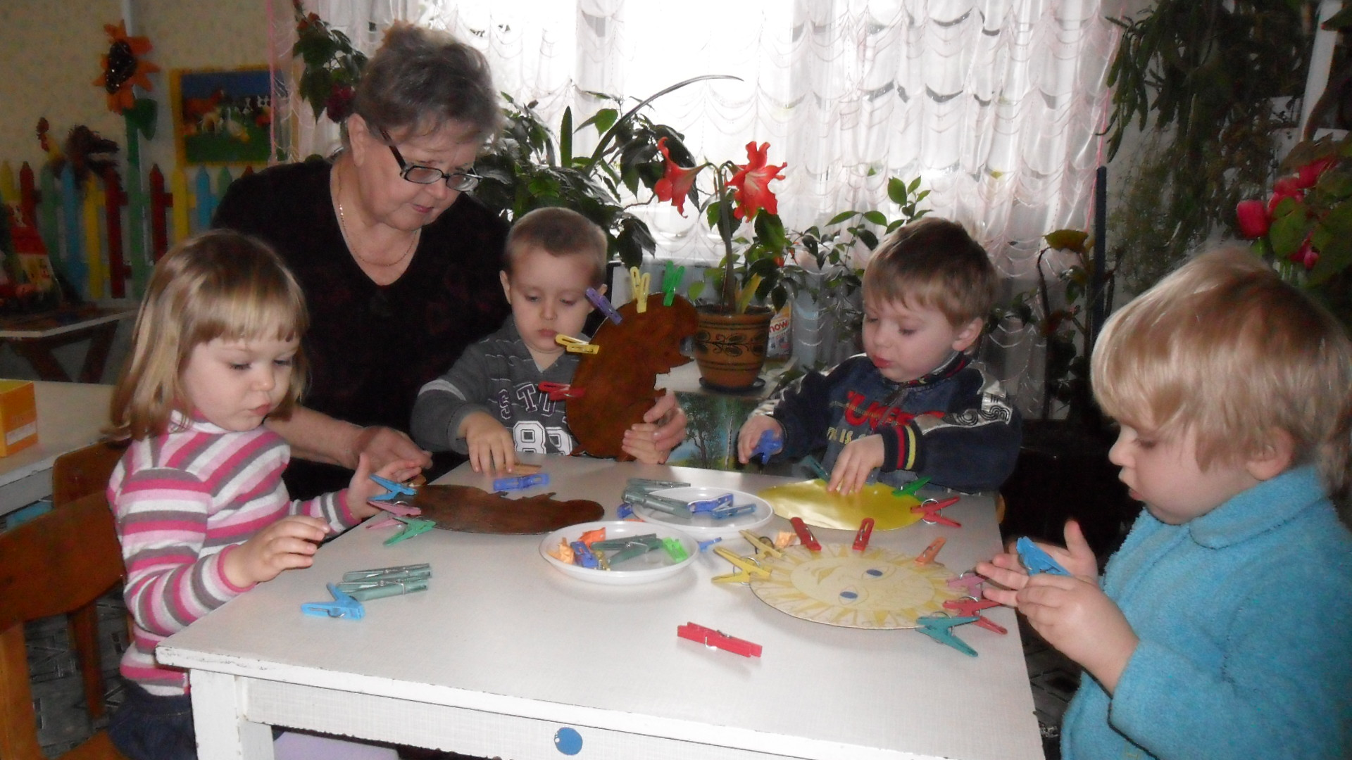

Розвиток сенсорних здібностей у ранньому віці.

Особливий напрямок роботи вихователя молодшої групи Сарафанової Галини Андріївни – сенсорний розвиток дитини, що сприяє формуванню пізнавальних процесів: пам’яті, уваги, наочно-дійового мислення.
Вихователь в ігровій діяльності малят застосовує нестандартні матеріали: кольорові кришечки, прищіпки, мочалки.
Ці ігри сприяють розвитку дрібної моторики рук, формують уявлення про кольори різних предметів, вчать визначати закономірність у чергуванні кольорів, а відтак розуміти слова «колір», «різний», «однаковий», «наступний».
В іграх з мочалками малята розміщують їх на площині в одну, дві лінії; по колу; накладають одна на одну тощо. При цьому розрізняють їх за величиною, кольором, визначають довгі та короткі ребра.

